Тема: «Страны Азии».
- Работаем блоком.

Просмотреть презентацию https://drive.google.com/file/d/1RBneX_tLuQybJcQbY06uN0xFKQo92UMo/view?usp=sharing

Азия делится на 4 региона. В учебнике есть карта. Рассмотреть
- Задание 1. Написать название стран и их столицы. (заполнить таблицу)
Центральная и Восточная | столица | Юго- западная Азия | столица
Южная Азия | столица | Юго-Восточная Азия | столица

Задание 2. Заполнить таблицу. В тетрадях столбик фото НЕ чертим
Памятник архитектуры | Фото | Страна
1 Тадж-Махал | 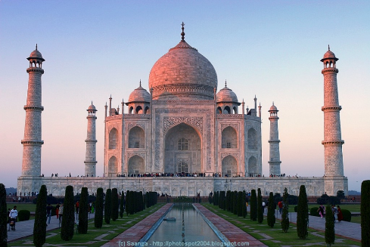
2 Храмовый комплекс Боробудур | 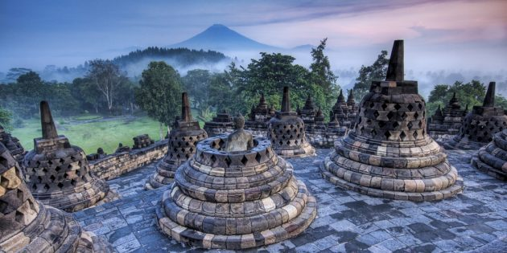
3 Монастырь Такцанг-лакханг | 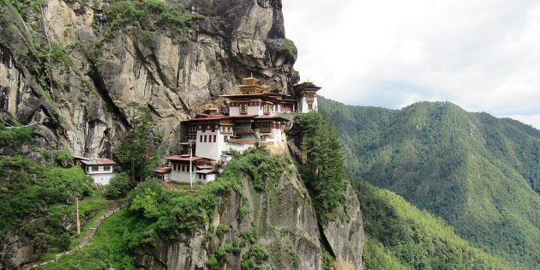
4 Озеро Нонг Хан Кумпхавапи | 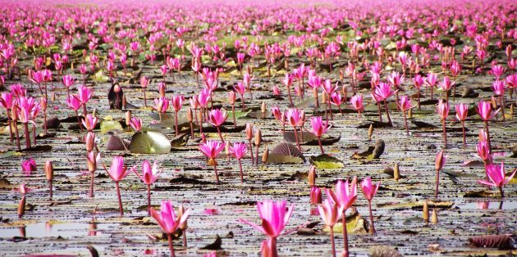
5 Храм Лакшми-Нараяны | 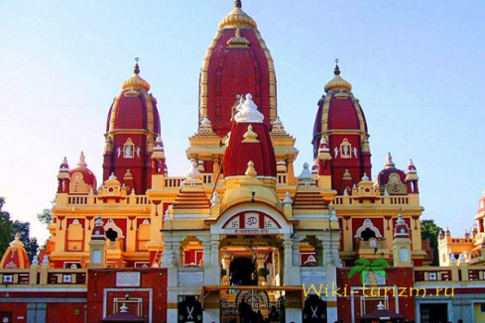
6. Гора Фудзияма | 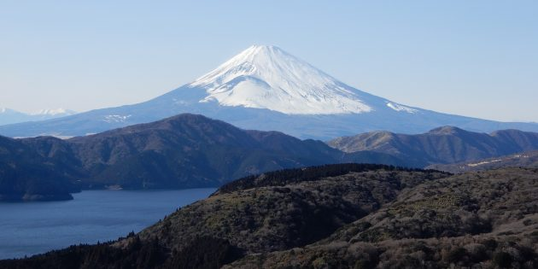
7.Запретный город | 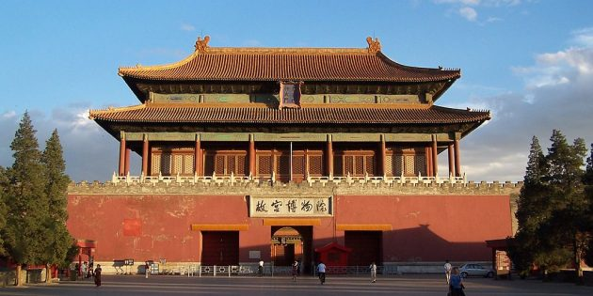  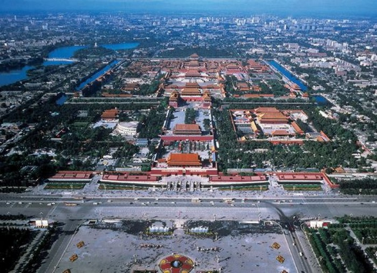
8 Археологический парк Ангкор | 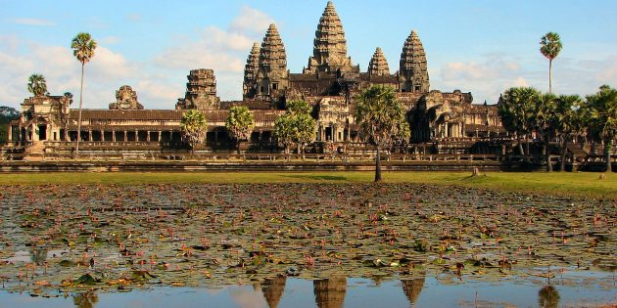
9.Замок Химэдзи | 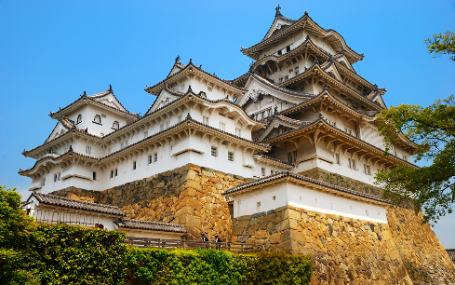
10. Замок Мацуэ | 